
Министерство науки и высшего образования Российской Федерации Федеральное государственное автономное образовательное учреждение высшего образования
Пермский национальный исследовательский политехнический университет Кафедра вычислительной математики, механики и биомеханики

Лабораторная работа №2
«Задача о растяжении неоднородного стержня постоянного сечения методом баланса (интегро-интерполяционный метод)»

Выполнил:
ст. группы
ДПМ-23-1б
Кузнецов
Дмитрий
Проверил:
ст. препод. каф. ВММБ А.Ю.Горохов

г. Пермь, 2026 г.
Постановка задачи
Решить задачу о растяжении стержня, используя конечно-разностный метод баланса (интегро-интерполяционный метод). Схема нагружения стержня показана на рисунке 1.
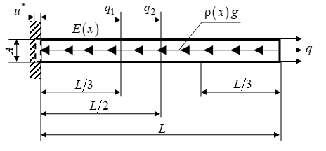
Рисунок 1. – Схема нагружения стержня
Постановка задачи ТУ. Уравнение равновесия и граничные условия:

$$\left\{\begin{aligned}\frac{d}{dx}\left(E\left(x\right)\frac{dU}{dx}\right)-ρ\left(x\right)g+q_{1}δ\left(x-\frac{l}{3}\right)+q_{2}δ\left(x-\frac{l}{2}\right)=0, \\ U|_{x=0}=-u^{*}, \\ E\left(L\right)\frac{dU}{dx}|_{x=L}=q.\end{aligned}\right.$$

Геометрические соотношения:$ε=\frac{dU}{dx}$ .
Физические соотношения: $σ=E(x)ε$.
Здесь $E\left(x\right)= \left\{\begin{aligned}E_{1}, x≤\frac{L}{3}, \\ E_{2}, \frac{L}{3}<x≤\frac{2L}{3}, \\ E_{3},x>\frac{2L}{3} \end{aligned}\right.$ и $ρ\left(x\right)= \left\{\begin{aligned}ρ_{1}, x≤\frac{L}{3}, \\ ρ_{2}, \frac{L}{3}<x≤\frac{2L}{3}, \\ ρ_{3},x>\frac{2L}{3}. \end{aligned}\right.$
Силы $q, q_{1}, q_{2}$ распределены по площади сечения $A$.
Цель работы: Построить графики функций перемещения и напряжения в стержне.

Методика решения
Решение поставленной краевой задачи будем производить методом баланса.
Исходное дифференциальное уравнение:

$\frac{d}{dx}\left(E\left(x\right)\frac{dU}{dx}\right)-ρ\left(x\right)g+q_{1}δ\left(x-\frac{l}{3}\right)+q_{2}δ\left(x-\frac{l}{2}\right)=0$ (1)

Введём равномерную сетку:

$$\overline{ω}=\{x_{i}=ih, i=\overline{0,n}, h=\frac{l}{n}\}$$

Так как физические соотношения записываются в виде:

$σ_{x}(x)=E\left(x\right)ε_{x}$

где:

$$ε_{x}=\frac{dU_{x}}{dx}$$

То перемещения выражаются через напряжения следующим образом:

$\frac{dU_{x}}{dx}= \frac{{}_{x}(x)}{E(x)}$ (2)

Тогда уравнение (1) примет вид:

$$\frac{d}{dx}\left(σ_{x}(x)\right)-ρ\left(x\right)g+q_{1}δ\left(x-\frac{l}{3}\right)+q_{2}δ\left(x-\frac{l}{2}\right)=0$$

Введём промежуточные точки:

$$x_{i+1/2}=x_{i}+h/2$$
$$x_{i-1/2}=x_{i}-h/2$$

Проинтегрируем уравнение (1) на отрезке $x∈\left[x_{i-\frac{1}{2}};x_{i+\frac{1}{2}} \right]$:

$$\int_{x_{i-\frac{1}{2}}}^{x_{i+\frac{1}{2}}}{\frac{d}{dx}\left(σ_{x}(x)\right)dx-\int_{x_{i-\frac{1}{2}}}^{x_{i+\frac{1}{2}}}{ρ\left(x\right)gdx}}+\int_{x_{i-\frac{1}{2}}}^{x_{i+\frac{1}{2}}}{q_{1}δ\left(x-\frac{l}{3}\right)dx}+$$
$$+\int_{x_{i-\frac{1}{2}}}^{x_{i+\frac{1}{2}}}{q_{2}δ\left(x-\frac{l}{2}\right)dx}=0$$
$$σ_{i+\frac{1}{2}}-σ_{i-\frac{1}{2}}= \int_{x_{i-\frac{1}{2}}}^{x_{i+\frac{1}{2}}}{ρ\left(x\right)gdx}-\int_{x_{i-\frac{1}{2}}}^{x_{i+\frac{1}{2}}}{q_{1}δ\left(x-\frac{l}{3}\right)dx}-$$
$$-\int_{x_{i-\frac{1}{2}}}^{x_{i+\frac{1}{2}}}{q_{2}δ\left(x-\frac{l}{2}\right)dx}$$

Обозначим $\int_{x_{i-\frac{1}{2}}}^{x_{i+\frac{1}{2}}}{ρ\left(x\right)gdx}-\int_{x_{i-\frac{1}{2}}}^{x_{i+\frac{1}{2}}}{q_{1}δ\left(x-\frac{l}{3}\right)dx}-\int_{x_{i-\frac{1}{2}}}^{x_{i+\frac{1}{2}}}{q_{2}δ\left(x-\frac{l}{2}\right)dx}= -f_{i}$, тогда:

$σ_{i+\frac{1}{2}}-σ_{i-\frac{1}{2}}=-f_{i}$ (3)
Проинтегрируем уравнение (2) на отрезке $x∈\left[x_{i-1};x_{i}\right]$

$$\int_{x_{i-1}}^{x_{i}}{\frac{dU_{x}}{dx}dx}= \int_{x_{i-1}}^{x_{i}}{\frac{{}_{x}(x)}{E(x)}}$$

Интерполируя ${}_{x}\left(x\right)$ на данном отрезке, учитываем что ${}_{x}={}_{i-\frac{1}{2}}=const$:

$$U_{i}-U_{i-1}= {}_{i-\frac{1}{2}}\int_{x_{i-1}}^{x_{i}}{\frac{dx}{E(x)}}$$

Введём $a_{i-1}=\frac{h}{\int_{x_{i-1}}^{x_{i}}{\frac{dx}{E(x)}}}$, тогда уравнение примет вид:
$${}_{i-\frac{1}{2}}= a_{i-1}\frac{U_{i}-U_{i-1}}{h}$$
Аналогично, интегрируя уравнение (2) на отрезке $x∈\left[x_{i};x_{i+1}\right]$ получаем выражение ${}_{i+\frac{1}{2}}=a_{i}\frac{U_{i+1}-U_{i}}{h}$, где $a_{i}=\frac{h}{\int_{x_{i}}^{x_{i+1}}{\frac{dx}{E(x)}}}$.
Подставляем полученные выражения в уравнение (3):

$$a_{i}\frac{U_{i+1}-U_{i}}{h}- a_{i-1}\frac{U_{i}-U_{i-1}}{h}= -f_{i}$$
$$\frac{a_{i-1}}{h}U_{i-1}-\left(\frac{a_{i-1}+a_{i}}{h}\right)U_{i}+\frac{a_{i}}{h}U_{i+1}=-f_{i}$$
Преобразуем второе граничное условие:
$a_{n-1}\frac{U_{n}-U_{n-1}}{h}= q$, где $a_{n-1}= \frac{h}{\int_{x_{n-1}}^{x_{n}}{\frac{dx}{E(x)}}}$
Полная СЛАУ:
$$\left\{\begin{aligned}\frac{a_{i-1}}{h}U_{i-1}-\left(\frac{a_{i-1}+a_{i}}{h}\right)U_{i}+\frac{a_{i}}{h}U_{i+1}=-f_{i}, i=\overline{1,n-1} \\ U_{0}= -u^{*} \\ a_{n-1}\frac{U_{n}-U_{n-1}}{h}= q\end{aligned}\right.$$
Представим систему в матричном виде $\left[K\right]∙\left\{U\right\}=\{F\}$, где

$$[K]= \left[\begin{matrix}1 & 0 & 0 & 0 & ⋯ & 0 & 0 \\ \frac{a_{0}}{h} & -\frac{a_{1}}{h}-\frac{a_{0}}{h} & \frac{a_{1}}{h} & 0 & ⋯ & 0 & 0 \\ 0 & \frac{a_{1}}{h} & -\frac{a_{2}}{h}-\frac{a_{1}}{h} & \frac{a_{2}}{h} & 0 & ⋯ & 0 \\ ⋮ & ⋮ & ⋮ & ⋮ & ⋱ & ⋮ & ⋮ \\ 0 & 0 & ⋯ & \frac{a_{n-3}}{h} & -\frac{a_{n-3}}{h}-\frac{a_{n-2}}{h} & \frac{a_{n-2}}{h} & 0 \\ 0 & 0 & ⋯ & 0 & \frac{a_{n-2}}{h} & -\frac{a_{n-2}}{h}-\frac{a_{n-1}}{h} & \frac{a_{n-1}}{h} \\ 0 & 0 & ⋯ & 0 & 0 & -\frac{a_{n-1}}{h} & \frac{a_{n-1}}{h}\end{matrix}\right]$$

$$\left\{U\right\}=\{\begin{matrix}U_{0} & U_{1} & ⋯ & U_{n}\end{matrix}\}$$

$$\left\{F\right\}=\left\{\begin{matrix}-U^{*} \\ \int_{x_{1-\frac{1}{2}}}^{x_{1+\frac{1}{2}}}{ρ\left(x\right)gdx}-q_{1}∙\int_{x_{1-\frac{1}{2}}}^{x_{1+\frac{1}{2}}}{δ\left(x-\frac{l}{3}\right)dx}-q_{2}∙\int_{x_{1-\frac{1}{2}} }^{x_{1+\frac{1}{2}}}{δ\left(x-\frac{l}{2}\right)dx} \\ \int_{x_{2-\frac{1}{2}}}^{x_{2+\frac{1}{2}}}{ρ\left(x\right)gdx}-q_{1}∙\int_{x_{2-\frac{1}{2}}}^{x_{2+\frac{1}{2}}}{δ\left(x-\frac{l}{3}\right)dx}-q_{2}∙\int_{x_{2-\frac{1}{2}} }^{x_{2+\frac{1}{2}}}{δ\left(x-\frac{l}{2}\right)dx} \\ ⋮ \\ \int_{x_{n-\frac{1}{2}}}^{x_{n+\frac{1}{2}}}{ρ\left(x\right)gdx}-q_{1}∙\int_{x_{n-\frac{1}{2}}}^{x_{n+\frac{1}{2}}}{δ\left(x-\frac{l}{3}\right)dx}-q_{2}∙\int_{x_{n-\frac{1}{2}} }^{x_{n+\frac{1}{2}}}{δ\left(x-\frac{l}{2}\right)dx} \\ q\end{matrix}\right\}$$

Решение тестовых задач
Произведём решение некоторых тестовых задач при конкретных значениях параметров. В результате решения получим графики изменения перемещений и напряжений по длине стержня.
Произведём решение некоторых тестовых задач при конкретных значениях параметров. В результате решения получим графики изменения перемещений и напряжений по длине стержня.
Сеточная функция напряжений определяется:

$$_{i}=a_{i}\frac{U_{i+1}-U_{i}}{h}, i=\overline{0, n-1}$$

Для последнего узла:

$$_{n}=a_{n-1}\frac{U_{n}-U_{n-1}}{h}$$
Решение задачи выполняем на последовательности сгущающихся сеток $\overline{ω_{k}}=\{x_{i}=ih_{k}, i=\overline{0,n_{k}}, h_{k}=\frac{l}{n_{k}}\}$, $k=\overline{1,4}$, где $n_{k}=12*2^{k-1}$.
1) Произведём решение задачи, предполагая модуль Юнга и плотность непрерывными.
Таблица 1 – Значения параметров для решения 1
Длина стержня $l$, м | 3
Плотность $ρg$, Н/м³ | 60000$∙9,81$
Распределенная нагрузка$q_{1}$, Н/м² | 300000
Распределенная нагрузка$q_{2}$, Н/м² | 500000
Распределенная нагрузка $q$, Н/м² | 150000
Начальное перемещение $u^{*}$, м | 0,001
Модуль Юнга $E$, Н/м² | $$2∙{10}^{11}$$

На рисунке 2 представлены графики изменения перемещений по длине стержня, а на рисунке 3 – графики изменения напряжений по длине стержня.
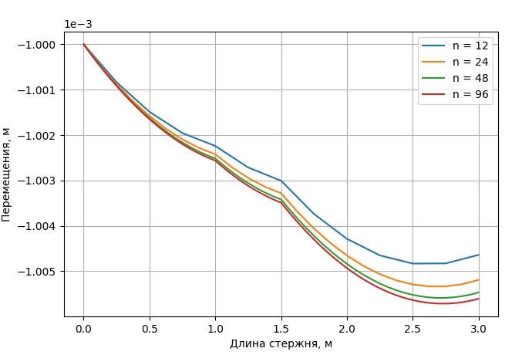
Рисунок 2 – Изменения перемещений по длине стержня при непрерывных модуле Юнга и плотности
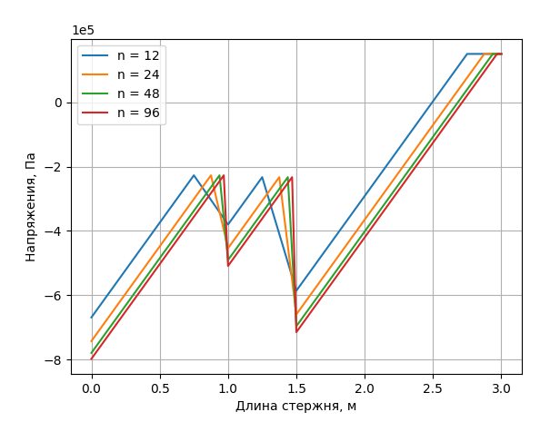
Рисунок 3 – Изменения напряжений по длине стержня при непрерывных модуле Юнга и плотности

Оценим сходимость решения по перемещениям на последовательности сгущающихся сеток. Для этого определим гильбертову норму близости решений для каждой пары последовательных сеток $\overline{ω_{k}}$ . Норма имеет вид:

${\left\|u_{\overline{ω_{k}}}-u_{\overline{ω_{k-1}}}\right\|}_{L_{2}}=\sqrt{h_{k-1}\sum_{i=1}^{n_{k-1}}{{{(u_{\overline{ω_{k}}}-u_{\overline{ω_{k-1}}})}_{i}}^{2}}}$, $k=\overline{2,4}$ (4)

В результате получим следующие значения норм:
Таблица 2 – Значения норм Гильберта для решения 1
$$\left\|u_{{\overline{ω}}_{2} }-u_{{\overline{ω}}_{1} }\right\|$$ | 5.172e-07
$$\left\|u_{{\overline{ω}}_{3} }-u_{{\overline{ω}}_{2} }\right\|$$ | 2.673e-07
$$\left\|u_{{\overline{ω}}_{4} }-u_{{\overline{ω}}_{3} }\right\|$$ | 1.358e-07

2) Произведём решение задачи, предполагая модуль Юнга непрерывным, а плотность кусочно-непрерывной.

Таблица 3 – Значения параметров для решения 2
Длина стержня $l$, м | 3
Плотность $ρg$, Н/м³ | $$ρ\left(x\right)g= \left\{\begin{aligned}60000∙9,81, x≤\frac{L}{3}, \\ 30000∙9,81, \frac{L}{3}<x≤\frac{2L}{3}, \\ 100000∙9,81,x>\frac{2L}{3}. \end{aligned}\right.$$
Распределенная нагрузка $q_{1}$, Н/м² | 300000
Распределенная нагрузка $q_{2}$, Н/м² | 500000
Распределенная нагрузка $q$, Н/м² | 150000

Продолжение таблицы 3
Начальное перемещение $u^{*}$, м | 0,005
Модуль Юнга $E$, Н/м² | $$2∙{10}^{11}$$

На рисунке 4 представлены графики изменения перемещений по длине стержня, а на рисунке 5 – графики изменения напряжений по длине стержня.
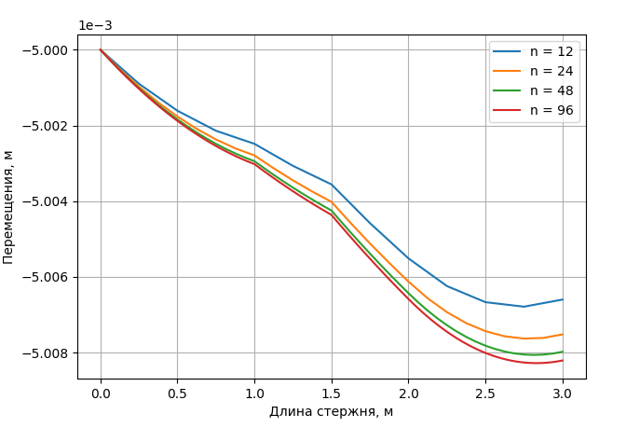Рисунок 4 - Изменение перемещений по длине стержня при непрерывном модуле Юнга и кусочно-непрерывной плотности
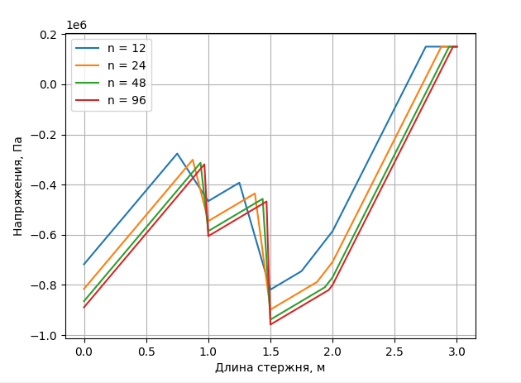
Рисунок 5 – Изменение напряжений по длине стержня при непрерывном модуле Юнга и кусочно-непрерывной плотности

Оценим сходимость решения по перемещениям на последовательности сгущающихся сеток. Используем Гильбертову норму (4). В результате получим следующие значения норм:

Таблица 4 – Значения норм Гильберта для решения 2
$$\left\|u_{{\overline{ω}}_{2} }-u_{{\overline{ω}}_{1} }\right\|$$ | 8.620e-07
$$\left\|u_{{\overline{ω}}_{3} }-u_{{\overline{ω}}_{2} }\right\|$$ | 4.454e-07
$$\left\|u_{{\overline{ω}}_{4} }-u_{{\overline{ω}}_{3} }\right\|$$ | 2.263e-07

3)Произведём решение задачи, предполагая модуль Юнга кусочно-непрерывным, а плотность непрерывной.

Таблица 5 – Значения параметров для решения 3
Длина стержня $l$, м | 3
Плотность $ρg$, Н/м³ | $$50000∙9,81$$
Распределенная нагрузка $q_{1}$, Н/м² | 300000
Распределенная нагрузка $q_{2}$, Н/м² | 500000
Распределенная нагрузка $q$, Н/м² | 200000
Перемещение $u^{*}$, м | 0,001
Модуль Юнга $E$, Н/м² | $$E\left(x\right)= \left\{\begin{aligned}2∙{10}^{11}, x≤\frac{L}{3}, \\ 8∙{10}^{11}, \frac{L}{3}<x≤\frac{2L}{3}, \\ 8∙{10}^{10},x>\frac{2L}{3}. \end{aligned}\right.$$
На рисунке 6 представлены графики изменения перемещений по длине стержня, а на рисунке 7 – графики изменения напряжений по длине стержня.

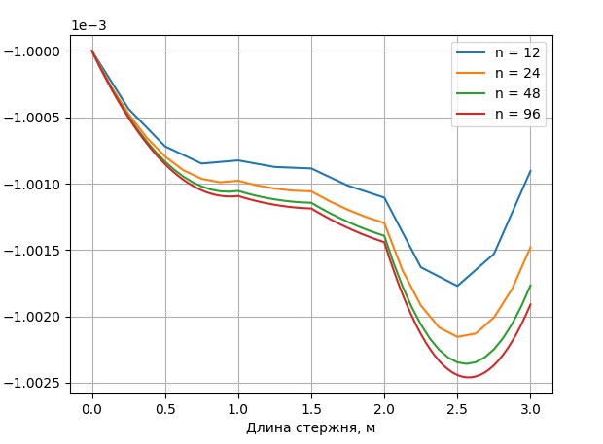
Рисунок 6 – Изменение перемещений по длине стержня при непрерывной плотности и кусочно-непрерывном модуле Юнга
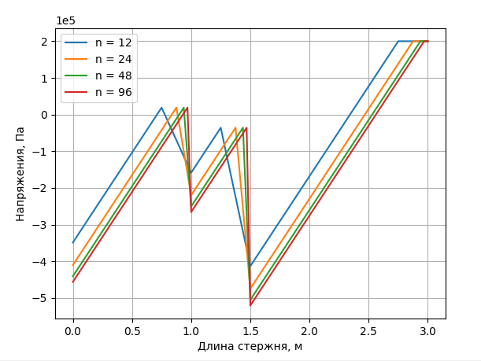
Рисунок 7 – Изменение напряжений по длине стержня при непрерывной плотности и кусочно-непрерывном модуле Юнга

Оценим сходимость решения по перемещениям на последовательности сгущающихся сеток. Используем Гильбертову норму (4). В результате получим следующие значения норм:

Таблица 6. Значения норм Гильберта для решения 3
$$\left\|u_{{\overline{ω}}_{2} }-u_{{\overline{ω}}_{1} }\right\|$$ | 3.966e-07
$$\left\|u_{{\overline{ω}}_{3} }-u_{{\overline{ω}}_{2} }\right\|$$ | 2.101e-07
$$\left\|u_{{\overline{ω}}_{4} }-u_{{\overline{ω}}_{3} }\right\|$$ | 1.080e-07
4) Произведѐм решение задачи, предполагая плотность и модуль Юнга кусочно-непрерывными.

Таблица 7. Параметры для решения 4
Длина стержня L, м | 3
Объёмная сила $ρg$, $\frac{Н}{м^{3}}$ | $$\left\{\begin{aligned}30000*9,81, x≤\frac{L}{3}, \\ 60000*9,81, \frac{L}{3}<x≤\frac{2L}{3}, \\ 100000*9,81, x>\frac{2L}{3}\end{aligned}\right.$$
Модуль Юнга E, $\frac{Н}{м^{2}}$ | $$\left\{\begin{aligned}2*{10}^{11}, x≤\frac{L}{3}, \\ 4*{10}^{11}, \frac{L}{3}<x≤\frac{2L}{3}, \\ 9*{10}^{10}, x>\frac{2L}{3}\end{aligned}\right.$$
Распределённая нагрузка $q_{1}$, $\frac{Н}{м^{2}}$ | 300000
Распределённая нагрузка $q_{2}$, $\frac{Н}{м^{2}}$ | 500000
Распределённая нагрузка $q$, $\frac{Н}{м^{2}}$ | 150000
Начальное перемещение $u^{*}$, м | 0,001
На рис.8 представлены графики функций перемещений по длине стержня, а на рис.9 – графики функций напряжений по длине стержня.

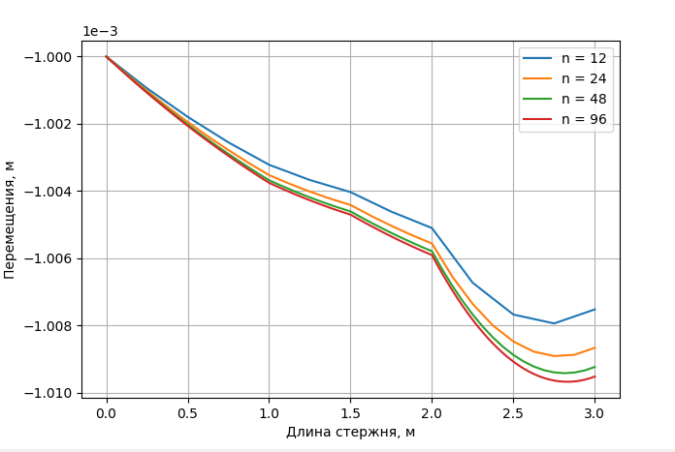
Рис. 8 – Изменение перемещений по длине стержня при кусочно-непрерывных модуле Юнга и плотности
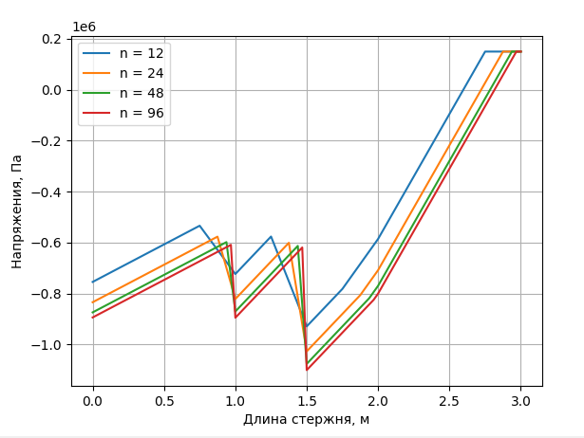
Рис. 9 – Изменение напряжений по длине стержня при кусочно-непрерывных модуле Юнга и плотности
Оценим сходимость решения по перемещениям на последовательности сгущающихся сеток. Используем Гильбертову норму (4). В результате получим следующие значения норм:
Таблица 8. Значения норм Гильберта для решения 4
$$\left\|u_{{\overline{ω}}_{2} }-u_{{\overline{ω}}_{1} }\right\|$$ | 8.384e-07
$$\left\|u_{{\overline{ω}}_{3} }-u_{{\overline{ω}}_{2} }\right\|$$ | 4.415e-07
$$\left\|u_{{\overline{ω}}_{4} }-u_{{\overline{ω}}_{3} }\right\|$$ | 2.263e-07

Анализ результатов
В отличие от прямой подстановки конечных разностей, при решении методом баланса в областях разрыва модуля Юнга необъяснимых скачков нет. В консервативной схеме, напряжения вычисляются через потоки на границах контрольных объёмов. Поэтому напряжения получаются непрерывными на границах контрольных объёмов.
По полученным значениям норм во всех решениях можно сделать вывод, что при увеличении числа точек сетки в 2 раза норма уменьшается примерно в 2 раза, что указывает на то, что порядок сходимости решения равен единице. Это следует из того, что в методе баланса аппроксимация потоков на границах контрольных объёмов основана на разностях первого порядка.
Выводы

В результате выполнения работы построена консервативная конечно-разностная модель задачи о растяжении неоднородного стержня распределёнными усилиями с помощью метода баланса (интегро-интерполяционного метода).

Получены решения задачи при различных исходных данных. Произведена оценка сходимости решения по перемещениям на последовательности сгущающихся сеток.

